**9年级英语第23课时 课时作业答案**

1. **阅读文章，写出“论证(argument)图示”。**

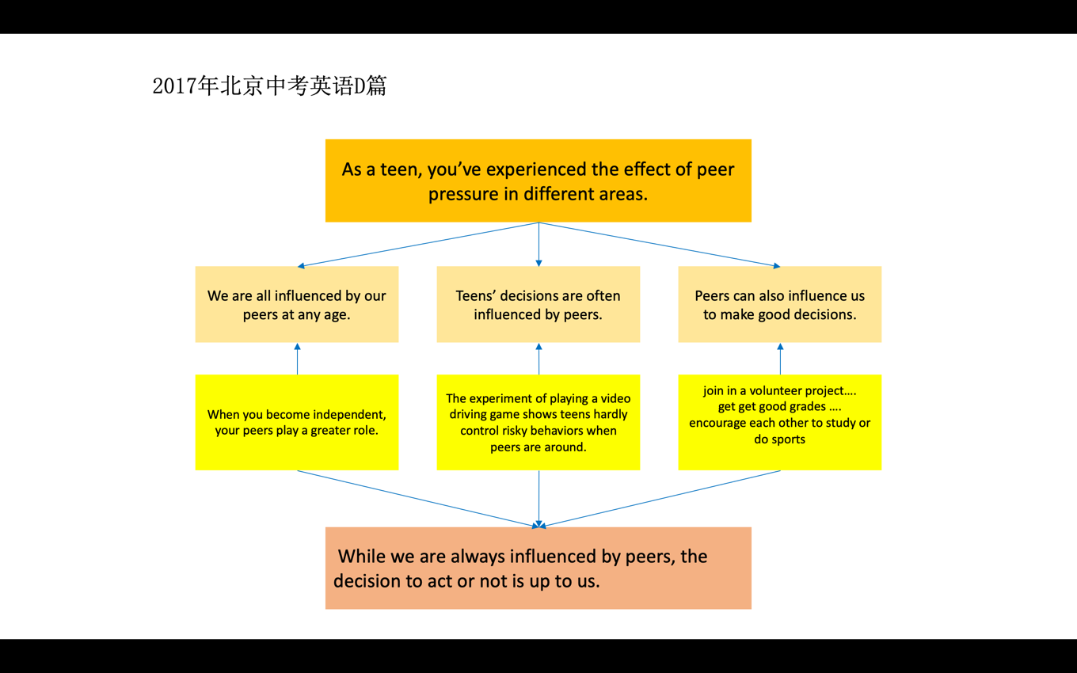

1. **根据上文，选择最佳选项。**

**52. C**

**53. C**

**54. B**

**55. D**

1. **摘记文章中的好词好句。**

**学生个性化生成，无统一答案。**